12 июня - День России
9 июня в парке "Дружбы" прошли гуляния, посвященные Дню Рождения нашей великой страны
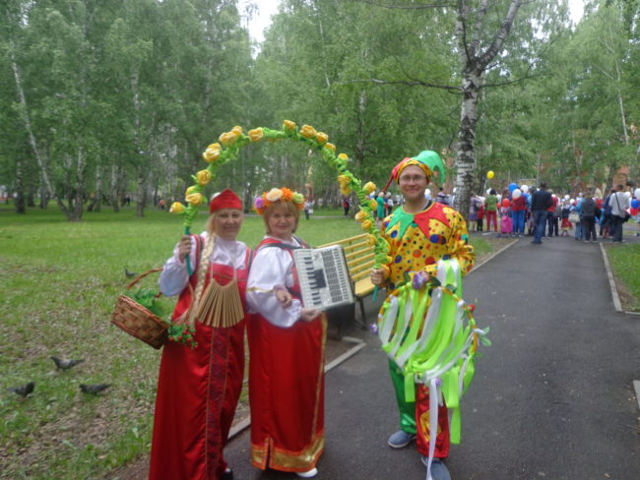
Собравшиеся пели русские-народные песни, исполняли частушки!
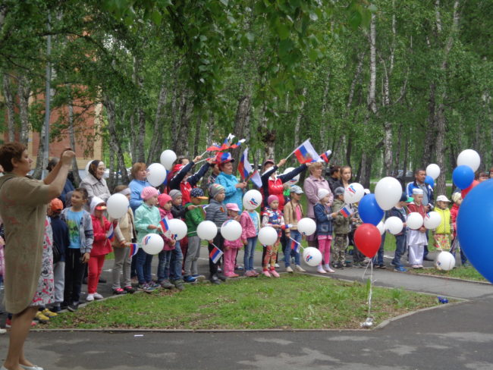
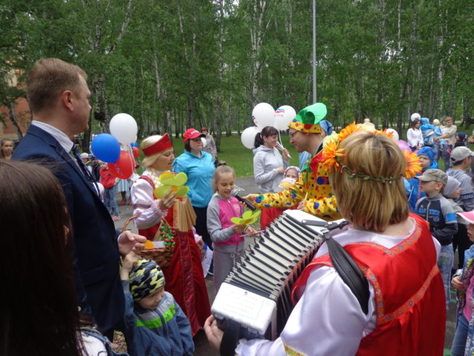
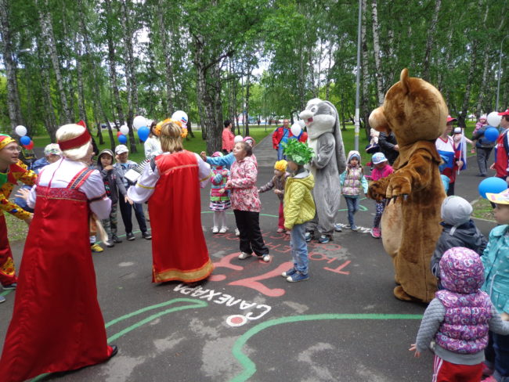

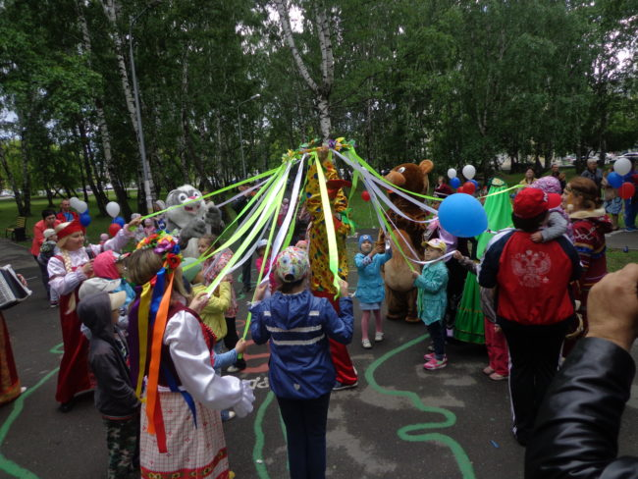
И по русскому обычаю, угощали гостей караваем!
